安装运行环境JDK5+TOMCAT5.5+MYSQL5及以上

首先打开jspgou编译后的文件

二、将ROOT文件夹复制放到tomcat下的webapps文件夹（注：请先删除webapps下原有的默认ROOT文件夹）
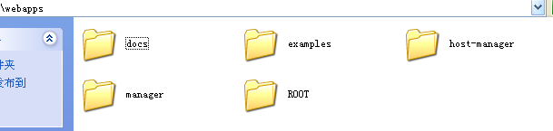

导入数据库脚本，修改jdbc链接，文件在WEB-INF/config下的jdbc.properties

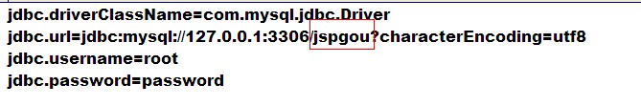
修改相应的数据库名

启动tomcat
后台管理路径为http://（域名）/jeeadmin/jspgou /index.do
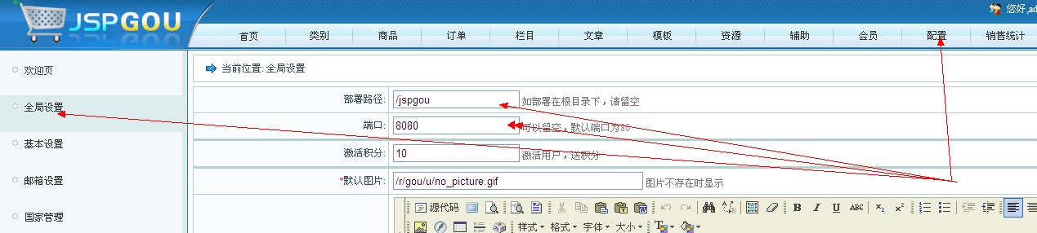
配置 ——》全局设置 设置部署路径和端口号（默认ROOT文件夹即为空）
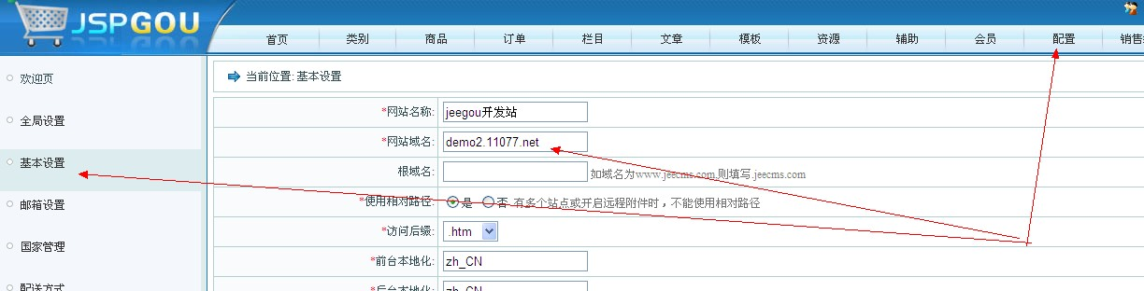

修改域名
（如果是linux模板需要单独上传并选择(utf-8上传)）

